中国联通智慧生活
广 告 主：中国联通
所属行业：通信运营商
执行时间：2020.09.10-2020.11
参选类别：创意传播类
营销背景
在5G商用，以及三大运营商5G套餐推出的情况下，需要进一步抢占市场。然而，目前移动和电信都将打造“智慧生活”作为重点任务：不仅在5G手机套餐市场上发力，且针对家庭宽固市场以5G融合套餐的“三千兆”来争夺用户。因此，中国联通急需推出创新性的家庭产品及进行传播，改变消费者对智慧生活方面的认知。
营销目标
将品牌有效切入家庭市场，并将整体智慧生活的内容，划分为畅学、畅享、畅听、畅购多个场景进行细化的传播；以提升覆盖的精准度，有效撬动细分目标用户办理业务。
策略与创意
- 树形象：向家庭目标受众全面曝光“你想要的智慧生活，尽在联通”品牌核心，并通过畅学、畅享、畅听、畅购多个细分场景的各类素材强化目标用户的理解。
- 重互动：联动家长和孩子，一起参与学习挑战；并通过KOL扩大传播的精准度。
- 玩跨界：联合各大视频平台，贴合其岁末年初档即将推出的大片进行预热，吸引用户前来办理产品。
执行过程/媒体表现
三大阶段，创意落地
STEP 1. 传播前期，针对家庭细分用户的不同场景讲述“智慧生活”，形象全面曝光
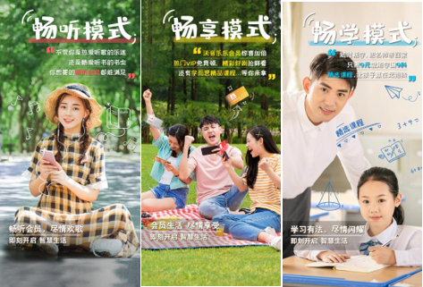
STEP 2. 中期互动，特别针对家长和学生群体，推出“学习大作战”，强调数字学习重要性
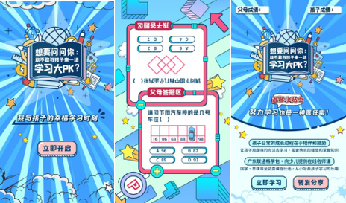
二阶段传播，除了自有平台发起外，还通过外部学习与教育类的KOL，对内容曝光；因此大幅提升畅学互动传播的精准度。

STEP 3. 电影预热，根据合作平台的大片推出手绘版本的预告，体现会员权益丰富
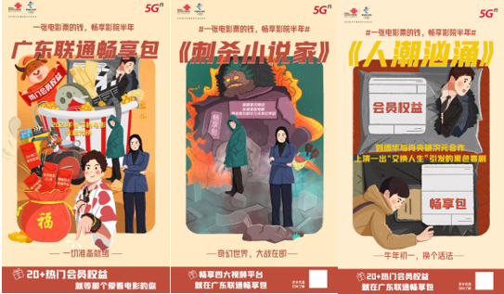
三阶段传播，通过娱乐/视频/影视类大V，传播整体内容；有效吸引了各大电影的粉丝，前来办理业务与体验电影大片。
营销效果与市场反馈
本次传播，通过中国联通内部及外部广告投放，获得近1.5亿次的整体曝光；其中，参与学习互动挑战的用户近900万，办理智慧生活业务的用户达300万。

